Aula Nro: | 9
Efeito do aumento da corrente de campo de um gerador ligado a um barramento infinito (Curva V da gerador síncrono)
Problema: O gerador da figura ao lado opera está ligado ao grande sistema (barramento infinito) e opera com f.d.p. indutivo com corrente I e tensão interna $E_{A}$.Considere que a potência mecânica é mantida constante pelo regulador de velocidade. Nestas condições, considere que e a excitação é aumentada a um novo valor ${E'}_{A}$. Encontre o novo valor de I, f.d.p., θ e ângulo de potencia.
Desprezando as perdas por efeito Joule do estator, a potência elétrica pode ser expressa em duas formas:
P = $V_{T}. I . \cos{θ}$ (potência nos terminais)
P = $\frac{E_{A} . V_{T}}{X_{S}}\operatorname{sen}{δ}$ (potência eletromagnética)
Como P e $V_{T}$ são constantes, então:
$I . \cos{θ}= \frac{P}{V_{T}}=K1$ constante.
$\frac{P}{V_{T}} . X_{S}= E_{A} .sen δ=K2$ constante.
K1 e K2 formam dois lugares geométricos, ou seja, regiões nas quais limitam a variação de I e de E_{A}, respectivamente, como pode observar-se na figura a seguir:
Região geométrica de I
Região geométrica de E_{A}
$E_{A}$ $E_{A}'$

K2=E_{A} sen(δ)

I
I’

K1=Icos(θ)
Variando a corrente de campo $I_{f}$ desde valores com f.d.p. atrasado ou indutivo, em fase (resistivo), até adiantado (capacitivo), pode-se obter a curva “V”.
1 – f.d.p. indutivo

$E_{a1}$
I.Xs $E_{a3}\cos{δ}> V_{T}$
$V_{T}$ Super excitado

I I

2 – f.d.p. = 1

$E_{a2}$ $E_{a2}\cos{δ}= V_{T}$
I.Xs Normalmente excitado
$V_{T}$
I I

3 – f.d.p. capacitivo

$E_{a3}$
I.Xs $E_{a3}\cos{δ}< V_{T}$ (subexcitado)
I I
$V_{T}$

$E_{a1}>E_{a2}>E_{a3}$
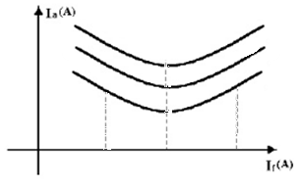
f.d.p. = 1

f.d.p. indutivo(super-excitado)

$I_{F3}$ $I_{F2}$ $I_{F1}$
f.d.p. capacitivo

As máquinas síncronas operam geralmente superexcitadas por questão de segurança (maior margem de estabilidade estática, MEE).
- Super excitado → $E_{a}$↑ → $P_{3ϕmax}=\frac{{3 .E}_{a . } V_{T}}{X_{S}} ↑$
- Sub excitado → $E_{a}$↓ → $P_{3ϕmax}=\frac{{3 .E}_{a . } V_{T}}{X_{S}} ↓$

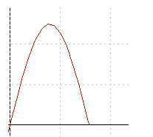
MEE
MEE

Mais estável Menos estável
Aula Nro:

Caso 2: Operação de um gerador com um barramento infinito e uma carga

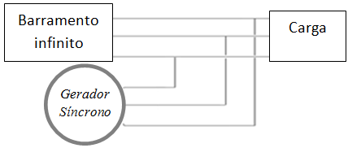
Características do barramento infinito
f $V_{T}$

$P_{Binf}$ $Q_{inf}$

Caso 1: A freqüência em vazio do gerador é superior a freqüência do barramento infinito

f $V_{T}$

$P_{carga}$ $Q_{carga}$
$P_{G}(kW)$ $Q_{G}(kW)$
$P_{Binf}$ $P_{G}$ $Q_{Binf}$ $Q_{G}$
$P_{carga}= P_{Binf}+ P_{G}$ $Q_{carga}= Q_{Binf}+ Q_{G}$

Caso 2: A freqüência em vazio do gerador é inferior a freqüência do barramento infinito
f

$f_{nl1}$
$P_{G}$

G(kW)

Questões:

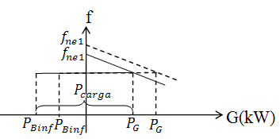
I – O que acontece com a potência compartilhada quando aumento a freqüência em vazio $f_{nl1}$ do gerador via regulador de velocidade?

´
$P_{G}'$ ↑ $P_{carga}= P_{Binf}+ P_{G}$
$P_{Binf}$ ↓

´ ´

II – O que acontece se continuar aumentando a freqüência em vazio, $f_{nl}$?
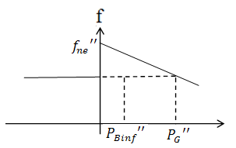

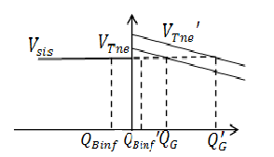
III – O que posso fazer para que o gerador forneça potência reativa

IV – Mostre uma situação que o gerador trabalha subexcitado
